一年____班 座號____ 姓名_________________
高雄市立正興國民中學98學年度第2學期第2次段考一年級社會科試題
(歷史)
單選題（30%，一題2分）
- 日治時期，臺灣經歷了一場社會風俗的大洗禮。在這時期的改變下，下列哪一個社會狀況是可能見到的情形？(甲)小孩子打預防針時嚎啕大哭(乙)失去至親的喪家請西醫開立死亡證明(丙)看著時刻表準備搭乘南迴線火車到卑南(丁)家家戶戶定期從事環境的清掃工作？ （A）甲乙丁 （B）甲丙丁 （C）乙丙丁 （D）甲乙丙。
- 日治時期，臺灣總督府經常動員哪一個民間組織，去實施臺灣各地方的環境清潔及防疫工作？
（A）警察（B）軍隊（C）學生（D）保甲。
- 1920年代，臺灣一群有識之士展開了一連串的政治社會運動，楊果和同學對這些運動的發展過程進行探究後，會發現下列哪一句的說法有問題？ （A）以往的武力抗爭讓臺人傷亡慘重 （B）採取暴力鬥爭的方式進行 （C）深受民族自決思潮的影響 （D）期能改善不合理的殖民統治。
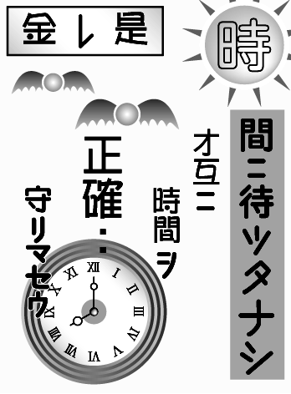
圖(一)
- 中華民國政府遷臺後，為了維護政治安定，中央民意代表一直沒有改選，因此被諷為是「萬年國會」，直到哪位總統任內才進行全面改選？ （A）蔣中正 （B）蔣經國 （C）李登輝 （D）陳水扁？。
- 下列是有關日本殖民統治時期的歷史事件配對，請問正確的選項有幾個？
（甲）「內地延長」政策──由武官出任總督（乙）臺灣文化協會──宣揚臺灣的高文化水準（丙）皇民化運動──鼓勵維護漢人習俗（丁）臺灣地方自治聯盟──主張地方自治與公民普選 （A）一個（B）二個（C）三個（D）四個。
- 圖(一)是一張日治時期的宣傳海報，內容說的是「時間是金，時間不待，請相互遵守時間」。請問：在這個運動的宣傳下，臺灣有了什麼不同的改變？ （A）開始使用日晷看時辰 （B）懂得遵守法紀維護治安 （C）注意環境和廁所的通風 （D）學生依照課表上下課。
單位：萬人
時間（西元） | 人口數（大約）
1915 | 347
1920 | 395
1925 | 399
1930 | 459
1935 | 521
1940 | 587
﹝表一﹞
- 民國60年代發生的「美麗島事件」，引起日後更多臺灣人關心政治社會的問題。請問：「美麗島」雜誌社的活動最主要的訴求是下列何者？ （A）抗議中美斷交 （B）宣導環保觀念 （C）主張自由經濟 （D）追求應有人權。
- ﹝表一﹞是有關日治時期的臺灣人口統計表。根據表中的數據判斷，造成臺灣人口在當時出現這種演變的原因應有下列幾項？ (甲)有效防治熱帶傳染病(乙)注重衛生醫療工作(丙)實施環境清潔(丁)死亡率維持在清領時期的水準？（A）四項 （B）三項 （C）二項 （D）一項。
- 民國 49 年，身為國民黨黨員的他，曾企圖籌組中國民主黨，以打破戒嚴時期的限制，並結束當時中國國民黨一黨獨大的局面，結果失敗被捕入獄。請問上述的這位人士應是下列何者？ （A）雷震 （B）陳誠 （C）蔣渭水 （D）陳水扁。
會名 | 發起人 | 設立時間
臺北天然足會 | 黃玉階 | 1900 年 3 月
臺南天足會 | 許廷光 | 1900 年 6 月
基隆天然足會 | 許梓桑 | 1903 年 11 月
臺北解纏會 | 陳宇卿 | 1911 年 8 月
宜蘭解纏足會 | 黃張氏 | 1912 年 1 月
彰化解纏足會 | 楊吉臣夫人 | 1914 年 11 月
臺中解纏足會 | 林獻堂夫人 | 1914 年 12 月
﹝表二﹞
- 林木杞爺爺曾經歷過臺灣光復初期的社會劇變，民國36年遭遇了他生命中最難以釋懷的不幸事件。請問：此一事件發生後，對臺灣的社會造成了什麼影響？（A）社會風氣逐漸敗壞（B）政府行政效率提高（C）省籍族群關係惡化（D）全民經濟水準提高。
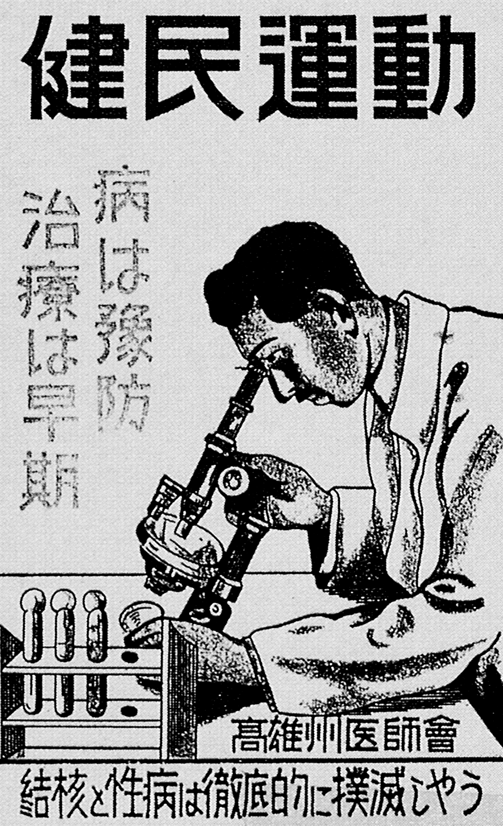圖(二)
- 國民政府播遷來臺以後，為了鞏固臺灣內部政治的安定，便限制了臺灣人民在言論、集會與行動自由方面的權利。請問：在當時，下列哪一種政策的推行最受影響和阻礙？（A）貿易國際化（B）農村現代化（C）政治民主化（D）金融自由化。
- 他出身為臺中霧峰地區的望族，曾在日治時期推動「臺灣議會設置請願運動」，因而有「臺灣議會之父」的稱號。請問︰這位在日治時期推動政治社會運動，不遺餘力的人士是下列何人？
（A）蔣渭水 （B）林獻堂 （C）蔡培火 （D）楊肇嘉。
- ﹝表二﹞是臺灣在 20 世紀初，一些社會團體成立的情形，臺灣社會在這些團體的努力下，會出現什麼樣的轉變？ （A）公共衛生建設普及 （B）復古穿衣風潮形成 （C）女子便於從事生產工作 （D）人民時間觀念確立。
- 民國 70 年代以來，臺灣的民主政治有長足的進步。請問：下列有幾項是符合史實的敘述？ (甲)民國 76 年，李登輝取消戒嚴 (乙)民國 76 年，蔣經國宣布實施《動員戡亂時期臨時條款》 (丙)民國 80 年，李登輝宣布終止動員戡亂時期 (丁)民國 81 年，總統由人民直選
（A）一項 （B）二項 （C）三項 （D）四項。
- 圖(二)為臺灣在日治時期的一張宣傳海報，內容主要在告訴人民要懂得做好疾病的預防以及早期治療的重要性。在這項政策的實施下，臺灣應「不」會出現下列哪一種景象？
（A）公共衛生觀念及現代醫療制度建立（B）臺灣人口的自然增加率提高（C）有效地防治霍亂、鼠疫等傳染病 （D）對吸食鴉片實施強制戒除。
※背面有題※ 第 一社會1 頁
題組（10%，一題1分）
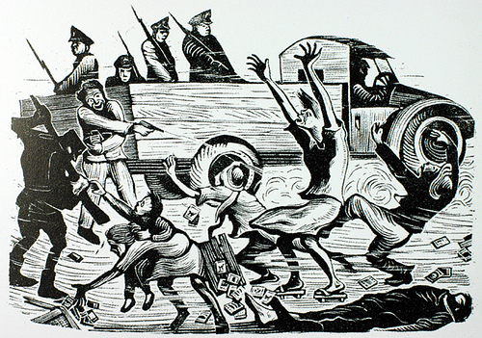
（一）這是一首描述二二八事件的詩篇，請根據以下的內容回答16～19題：
「……那一聲槍響似乎已經很遙遠，很遙遠了
我在筆記簿上仔細觀察一個不完整的逗點
一些新鮮的淚水
是如何盈滿
更為新穎的句點
在二月，我們用沉思的容貌
面對一條灰色冗長的街道
那一聲槍響，曾經疾速而清
似乎就在我的耳邊爆裂……。」
- 二二八事件的爆發及擴大，當時的官吏有許多失當的措施。請問此事件發生時，何人是負責台灣地區政務的最高首長？
（A）陳儀（B）陳誠（C）李登輝（D）蔣中正。
- 二二八事件發生的原因，不包括下列何項？ （A）生活習慣、語言隔閡，導致治安惡化 （B）政府軍紀太差，使民眾反感厭惡 （C）兩岸經濟落差太大，使民眾無法適應台灣省政府的行事作風 （D）物價高漲，百業蕭條，失業率攀升。
- 二二八事件爆發的導火線為何？ （A）日軍煽動叛亂 （B）人民要求官員民選 （C）政府查緝私煙手段不當 （D）共產黨陰謀篡奪政府。
- 二二八事件爆發在台灣歷史上的哪一個時期？ （A）日本治臺時期 （B）臺灣光復時期 （C）政府遷臺時期 （D）兩岸戒嚴時期。
 | 年代（西元） | 人口數目（人）
(甲) | 1896 | 260 萬
(乙) | 1905 | 310 萬
(丙) | 1943 | 660 萬
(丁) | 1946 | 610 萬
(戊) | 1950 | 750 萬
(己) | 1996 | 2100 萬
（二）羽平在研究臺灣歷史發展時，將臺灣人口成長的數據
作成了如右所示的一張簡表。請依附表回答20～22題：

- 臺灣進行第一次人口普查，確定人口的數字是在何時？
（A）乙 （B）丙 （C）戊 （D）己。
- 表中(乙)→(丙)時期，人口呈現大幅成長，是因當時現代衛生觀念建立，使得死亡率下降，其中總督府所採取的措施「不」包括下列哪一項？ （A）全面禁吸鴉片 （B）完成自來水工程 （C）推動環境清潔 （D）建立西式醫院。
- 表中(丙)→(丁)時期，臺灣會出現什麼樣的變動？ （A）發生大規模的群眾械鬥 （B）出現嚴重的傳染性疾病 （C）政治社會運動正熱烈發展中 （D）統治的政府換了新頭家。
（三）阿德是個生長在臺灣光復時期的打狗囝仔，從小到大未曾離家，目前在自家經營的商店中工作，在他不斷地創新下，讓家族的事業蒸蒸日上。從小阿德的父親就不斷地叮嚀他，千萬不要介入政治以免惹禍上身，因此阿德常婉拒了一些政治人物的邀約，成了一位名副其實「政治不沾鍋」的打狗商人。請根據文中內容回答23～25題：
- 阿德的父親之所以不希望他介入政治，以免惹禍上身，應該是光復初期哪一事件帶來的後遺症？ （A）美麗島事件 （B）中國革命運動 （C）台灣議會設置運動 （D）二二八事件。
- 從阿德擁有投票權開始到現在，他應該能參與哪些公職人員的投票？(甲)臺北市市長(乙)立法委員(丙)臺灣省省長(丁)中華民國總統 （A）甲乙丙丁 （B）甲乙丁 （C）甲丙丁 （D）乙丙丁。
- 今年的勞動節，阿德和許多勞工朋友一起上臺北參與提高勞工福利的遊行活動。請問：臺灣人民能充分享有這種請願、集會、遊行的權利，是在哪一事件之後？ （A）國民政府遷臺後 （B）取消《戒嚴令》後 （C）臺灣光復後 （D）結束動員戡亂後。

(地理)
選擇題（30%，一題2分）
( )26. 隨著台灣經濟的發展，當台灣廉價勞力的優勢失去後，則工業應朝那一方向發展以提高國際的競爭力? (A)發展能源密集的工業 (B)技術研發與產品設計 (C)大量引進外籍勞工 (D)多開發濱海工業
( )27. 為了紓解都會區內日益嚴重的交通問題，以推動下列那一種交通建設具最佳效果?
(A)環島鐵路網 (B)高速鐵路 (C)捷運系統 (D)高速公路

※請接下頁※ 第 一社會2 頁
( )28. 聚落可分為鄉村與都市兩種型式，下列何者是上述兩種型式的最大區別? (A)面積大小 (B)平均壽命長短 (C)性別比的高低 (D)居民職業結構
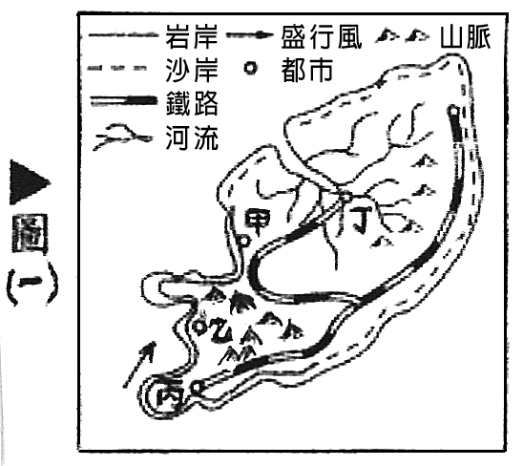

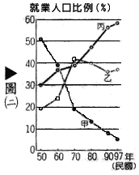

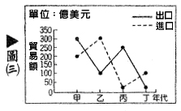

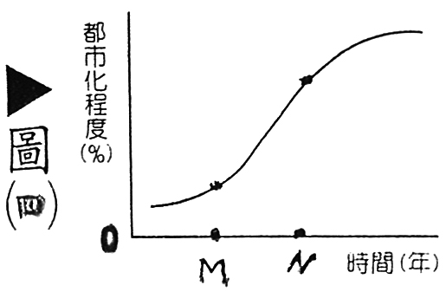
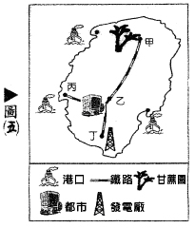
( )29. 「全家」、「7-11」、「萊爾富」等分布在台灣各地的連鎖商店，已逐漸取代了傳統的雜貨店，因為它們具備了多方面的特徵，請問下列何者「不是」上述特徵之一? (A)管理制度良好 (B)營業時間長 (C)分布密集 (D)服務多樣化
( )30. 強運國中舉行了一次有關台灣捷運系統的研討會，請問下列那一位學生對捷運系統的看法「有誤」?
(A)甲生：不會與地面道路交會 (B)乙生：可避免交通阻塞問題 (C)丙生：可改善都市人口性別比失衡現象 (D)丁生：有專用的行車軌道。
( )31. 右圖(一)中之甲、乙、丙、丁為某島國的四個對外港口，請問其中那一港口因為腹地條件最差而影響其發展? (A)甲 (B)乙 (C)丙 (D)丁
( )32. 右圖(二)為台灣光復以後各級產業就業人口比例的變化。請問由圖中可以獲得的訊息是 (A)都市化現象逐年愈趨明顯 (B) 高齡化社會來臨 (C)扶養比值逐年上升 (D)就業人口的性別比逐年失衡。
( )33. 右圖(三)為強勢國的進出口貿易額之變化趨勢圖。請問，該國何年的「出超額」最大? (A)甲 (B)乙 (C)丙 (D) 丁
( )34. 右圖(四)為某國都市人口占總人口的比例之變化情形，依圖中曲線之變化，可以推得那些結論? (甲)該國人口金字塔圖必為子彈型(彈頭型) (乙)該國N年的人口成長率比M年多 (丙)該國N年的經濟發展程度較M年高 (丁)該國M年住在鄉村的人數百分比較N年住在鄉村的人數百分比高，上述正確的是 (A)甲丙 (B)乙丁 (C)甲丁 (D)丙丁
( )35. 明華的爸爸打算利用今年的暑假帶全家出國旅遊，請問他們最不可能搭飛機的地點是 (A)台北松山 (B)桃園 (C)台中清泉崗 (D)高雄小港
( )36. 電信及網際網路可藉由人造衛星及海底纜線的傳輸得以跨越國際，且具有下列哪兩項優點？(甲)費用低廉 (乙)不受空間阻隔 (丙)有助降低溫室效應 (丁)有助紓解大都市交通壅擠之現象 (戊)可即時傳遞資訊。上述正確的是
(A)甲丙 (B)乙丙 (C)丁戊 (D)乙戊
( )37. 強棒國總人數為一仟六百萬人，總面積為一百萬平方公里，住在鄉村的人數為四百萬人，請問強棒國的都市化程度為多少? (A)25% (B)75% (C)40% (D)80%
( )38. 張教授打算利用暑假帶班上學生做一次台灣環島海岸地形之考察，他們商議後決定以汽車為全程的交通工具，因為汽車具備下列何項優點?
(A)適合長程運輸 (B)速度較快 (C)對環境汙染性較低 (D)適應地形能力及機動性較強。
( )39. 右圖(五)為強化國某地理區之地圖，請參考圖中各地所示之圖例的工業區位條件，判斷下列各項何者「有誤」? (A)丁地最適合發展電子工業 (B)乙地較適合設立玻璃或麵包工廠 (C)甲地較適合發 展製糖工業 (D)若該國發展石化工業所需之石油須仰賴進口，則石化工業當設置在丙地。
( )40. 下列那一項交通建設，有助台灣西部形成「一日生活圈」，並使得區域間的依賴關係更加緊密？
(A)大眾捷運系統 (B)環島鐵路網 (C)台灣高速鐵路 (D)開發西部海運線。

※背面有題※ 第 一社會3 頁
(公民)
單選題（30%，一題2分）
( )41.下列有關倫理道德與法律的比較表，哪一項是正確的？
(A)甲 (B)乙 (C)丙 (D)丁
 | 倫理道德 | 法律
甲 行為標準 | 標準較低 | 標準較高
乙 制定過程 | 由民意機關依一定程序訂定 | 長久累積形成
丙 約束力 | 有強制性 | 約束力較弱
丁 規範內容 | 啟發個人內在良知 | 約束個人外在行為
( )42.星星國中將每週二訂為母語日，鼓勵老師在當天多使用母語教學、學生使用母語交談。請問此舉將有助於下列何者的推動？ (A)文化創新 (B)主流文化 (C)文化傳承 (D)文化衝突。
( )43.近年來環保意識抬頭，在環保團體的呼籲下，許多人接受了「不要燒紙錢以免造成空氣汙染」的觀念，而改變燒紙錢的習俗。由此可知，這是何種方式的改變？
(A)藉由改變民眾的價值觀來改變社會制度 (B)由改善物質生活來改變觀念
(C)提高科技水準來改變社會制度 (D)更新社會制度來改變價值觀念。
( )44.食品衛生法規定，食品或食品添加物若有毒或含有害人體健康之物質或異物者，中央主管機關應沒入銷毀。以上是屬於何種社會規範？ (A)風俗習慣 (B)倫理道德 (C)宗教信仰 (D)法律。
( )45.新聞連續報導多起「校園霸凌事件」，施暴學生甚至錄下施暴過程上傳網路，供網友瀏覽欣賞。請問：此新聞事件顯示該改善下列何種觀念？ (甲)校園倫理 (乙)資訊倫理 (丙)生命倫理 (丁)環境倫理。
- 甲乙丙 (B)乙丙丁 (C)甲乙丁 (D)甲丙丁。
( )46.藝人陳美鳳親眼目睹國道三號七堵路段走山意外事件之經過，對當時自己幸運逃過一劫，內心十分感恩，事後還吃豬腳麵線壓驚。請問：此舉與下列哪一項目屬同一種社會規範？
(A)清明掃墓 (B)舉頭三尺有神明 (C)做生意以客為尊 (D)涉及貪污的官員收押禁見。
( )47.「火星文」的使用族群多為使用網路頻率最高的青少年群體，他們利用MSN等聊天工具和BBS將火星文傳播並迅速流行。請問這是屬於何種文化現象？
(A)精緻文化 (B)主流文化 (C)次文化 (D)原住民文化。
( )48.唐朝崇尚體態豐腴之女子為美女，但現今認為纖細的身材才是美女，這顯示了文化哪一個特性？
(A)普遍性 (B)差異性 (C)累積性 (D)約制性。
( )49.現今社會家庭形態，由傳統的大家庭轉變為小家庭為主，這種家庭制度的轉變是屬於何種文化內涵的轉變？ (A)器物層次 (B)制度層次 (C)理念層次 (D)經濟層次。
( )50.網路科技迅速發展，但網友在使用網路上常有辱罵他人行為，或未經他人同意張貼他人發表文章，這種網路禮儀尚未建立的行為，是屬於下列何種現象？
(A)傳統文化的展現 (B)文化創新 (C)文化傳承 (D)文化失調。
( )51.由上文內容判斷，政府的作法可以發揮下列哪一個功能？
….由政府所成立的民族音樂所，…而台灣各族群的歌謠、說唱、戲曲等音樂資料也完整收集於此!
(A)加速社會變遷 (B)保存文化資產 (C)凸顯主流文化 (D)拓展外交關係。
( )52.我國政府陸續實施「垃圾分類」，「資源回收」等，從學校教育開始做起，這是屬於何種文化層次？ (A)器物層次 (B)制度層次 (C)理念層次 (D)價值層次。
**旗袍是清代的旗人之袍，誕生於20世紀初葉，盛行於三四十年代。從發源地上海風靡至中國各地。由於上海一直崇尚海派的西式生活方式，以致後來出現了「改良式旗袍」，從遮掩身體的曲線到顯現玲瓏突兀的女性曲線美，使旗袍徹底擺脫了舊有模式。這種改良式旗袍受到了西方文化的影響，進入了立體造型時代，衣片上出現了省道，腰部更為合體並配上了西式的裝袖、旗袍的衣長、袖長大大縮短、腰身也越為合體，刺繡更精細。
( )53.依據上文請問：「旗袍」屬於文化何種層次？ (A)器物層次 (B)制度層次 (C)理念層次 (D)價值層次。
( )54.這種「改良式旗袍」受到西方文化的影響，進入了立體造型時代，衣片上出現了省道，腰部更為合體並配上了西式的裝袖、旗袍的衣長、袖長大大縮短、腰身也越為合體，刺繡更精細。這展現出下列哪一種文化精神？ (A)文化衝突 (B)文化融合與創新 (C)文化失調 (D)種族偏見。
( )55.承上題，旗袍的發展過程也顯示了文化何種特性？ (A)普遍性 (B)差異性 (C)累積性 (D)約制性。

※試題結束※ 第 一社會4 頁
正興國中98學年度第2學期第2次段考一年級社會科解答單

(歷史) (地理) (公民)
單選題 30% 選擇題 30% 選擇題 30%
1-5 ADBCA 26~30題 B C D A C 41-45題 D C A D A
6-10 DDBAC 31~35題 B A C D C 46-50題 A C B B D
11-15 CBCAD 36~40題 D B D A C 51-55題 B B A B C

題組 10%
16-20 ACCBA
21-25 ADDDB

